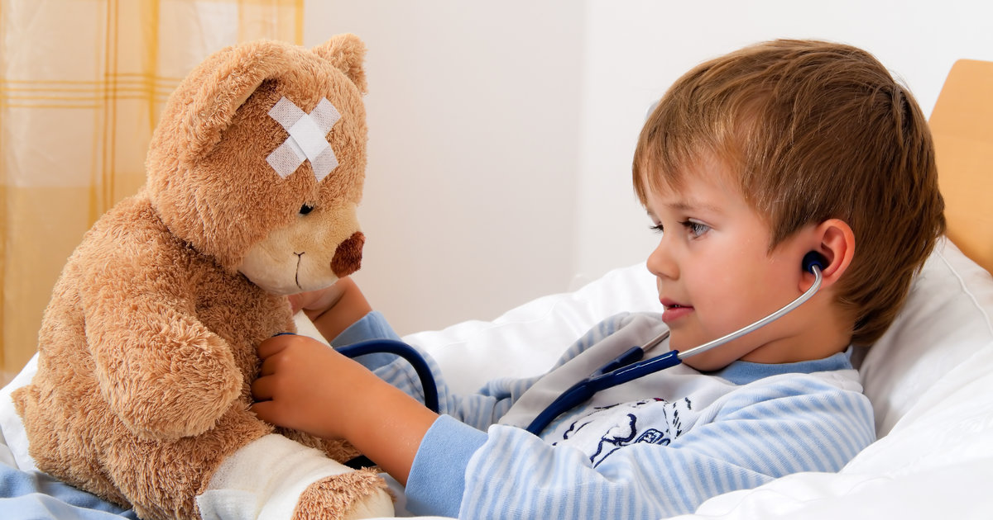 | ПАМЯТКА  О ПРЕДОСТАВЛЕНИИ ЕЖЕМЕСЯЧНОЙ ДЕНЕЖНОЙ ВЫПЛАТЫ СЕМЬЯМ, ВОСПИТЫВАЮЩИМ ДЕТЕЙ-ИНВАЛИДОВ

Указ Губернатора Иркутской области от 14 ноября 2018 года
№ 236-уг «О мерах по повышению уровня социальной защиты отдельных категорий граждан в Иркутской области»
1. Категории граждан, имеющих право на выплату | Родители (законные представители) детей-инвалидов, со злокачественными образованиями лимфоидной, кроветворной и родственных им тканей, со злокачественными новообразованиями других органов и систем, с новообразованиями in situ, с болезнями крови, кроветворных органов и отдельными нарушениями, вовлекающими иммунный механизм, за исключением анемий, связанных с питанием, с церебральным параличом и другими паралитическими синдромами, со спинальной мышечной атрофией и родственными синдромами, в том числе усыновленных (удочеренных), принятых под опеку (попечительство), переданных на воспитание в приемную семью, не достигших возраста 18 лет, имеющих заболевания, включая усыновленных (удочеренных), принятых под опеку, переданных на воспитание в приемную семью, не достигших возраста 18 лет.
2. Куда обращаться | С заявлением в учреждение социальной защиты населения по месту жительства (месту пребывания).
3. Размер ежемесячной денежной выплаты | В размере 1200 рублей.
4. Документы (сведения), необходимые для назначения ежемесячной денежной выплаты | 1) паспорт или иной документ, удостоверяющий личность заявителя;  2) свидетельство о рождении ребенка-инвалида и паспорт (для ребенка-инвалида, достигшего (достигших) возраста 14 лет);  3) документ, удостоверяющий личность и подтверждающий полномочия представителя заявителя (в случае обращения с заявлением представителя);  4) свидетельство о регистрации по месту пребывания на территории Иркутской области или решение суда об установлении факта постоянного или преимущественного проживания на территории Иркутской области (в случае отсутствия в документе, удостоверяющем личность, отметки о регистрации по месту жительства (месту пребывания) на территории Иркутской области);  5) акт органа опеки и попечительства о назначении опекуна или попечителя - для опекунов (попечителей), приемных родителей;  6) медицинское заключение, выданное медицинской организацией, о наличии у ребенка-инвалида соответствующего заболевания;  7) справка федерального государственного учреждения медико-социальной экспертизы, подтверждающая факт установления инвалидности ребенку-инвалиду.
5. Особые условия | Денежная выплата предоставляется с 1-го числа месяца, в котором поступило обращение, но не ранее даты возникновения права.  Денежная выплата назначается на срок, на который установлена инвалидность, но не более чем до достижения возраста 18 лет.
6. Периодичность выплаты компенсации | Ежемесячно путем зачисления денежных средств на счет заявителя, открытый в кредитной организации, либо путем доставки организациями почтовой связи или иными организациями, осуществляющими доставку денежной выплаты, по выбору заявителя.

